Задания для дистанционного обучения  ТЕХНОЛОГИЯ 6 К | 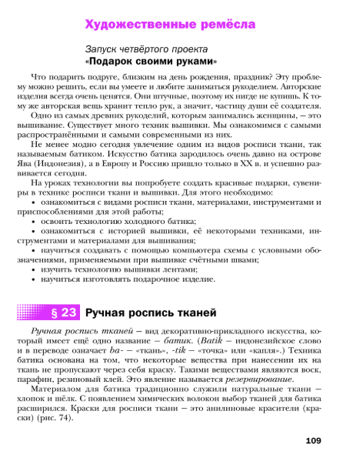
1. Внимательно прочитайте материал § 23
2. Дайте письменный ответ на контрольные вопросы 1, 2.
3. Выполните задание
Ответы направляем по адресу: tech-58@yandex.ru
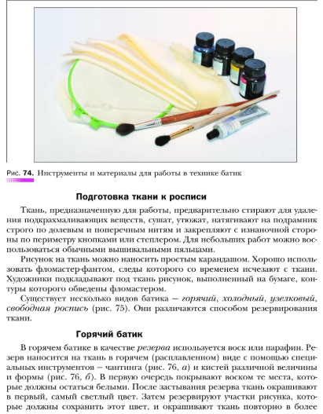 |  | 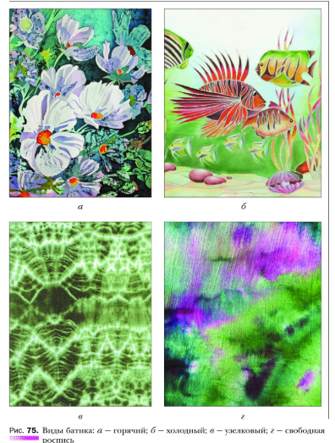
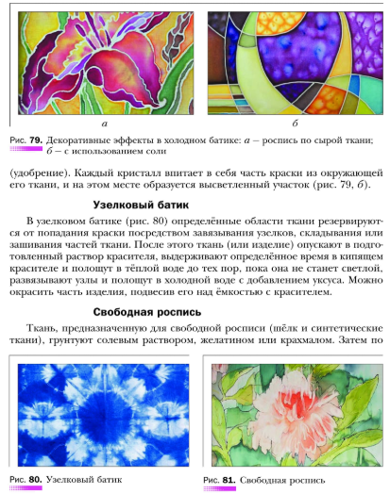
Задания для дистанционного обучения  ТЕХНОЛОГИЯ 8 А, Б, В класс |  | 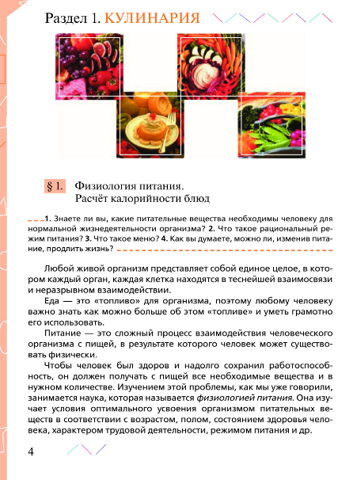
1. Внимательно прочитайте материал § 1
2. Дайте письменный ответ на контрольные вопросы стр. 10
Ответы направляем по адресу: tech-58@yandex.ru
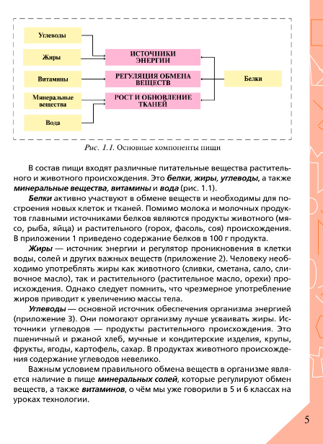 |  | 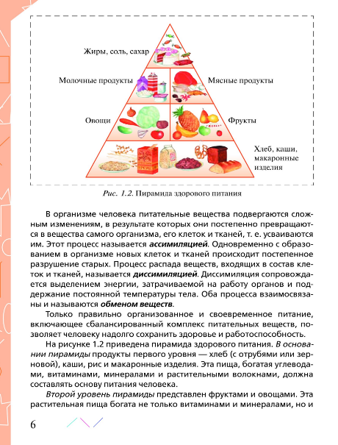
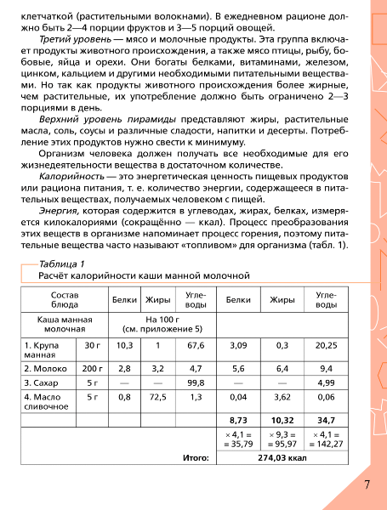 |  | 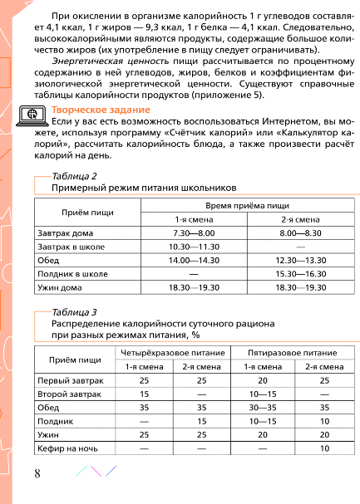
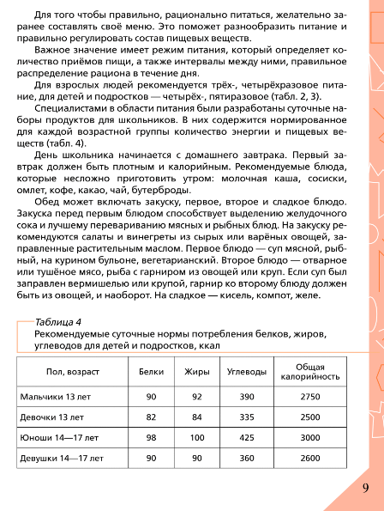 |  | 